«Сказочный городок» или Новый год в Гайдаровке.
29.12.2021
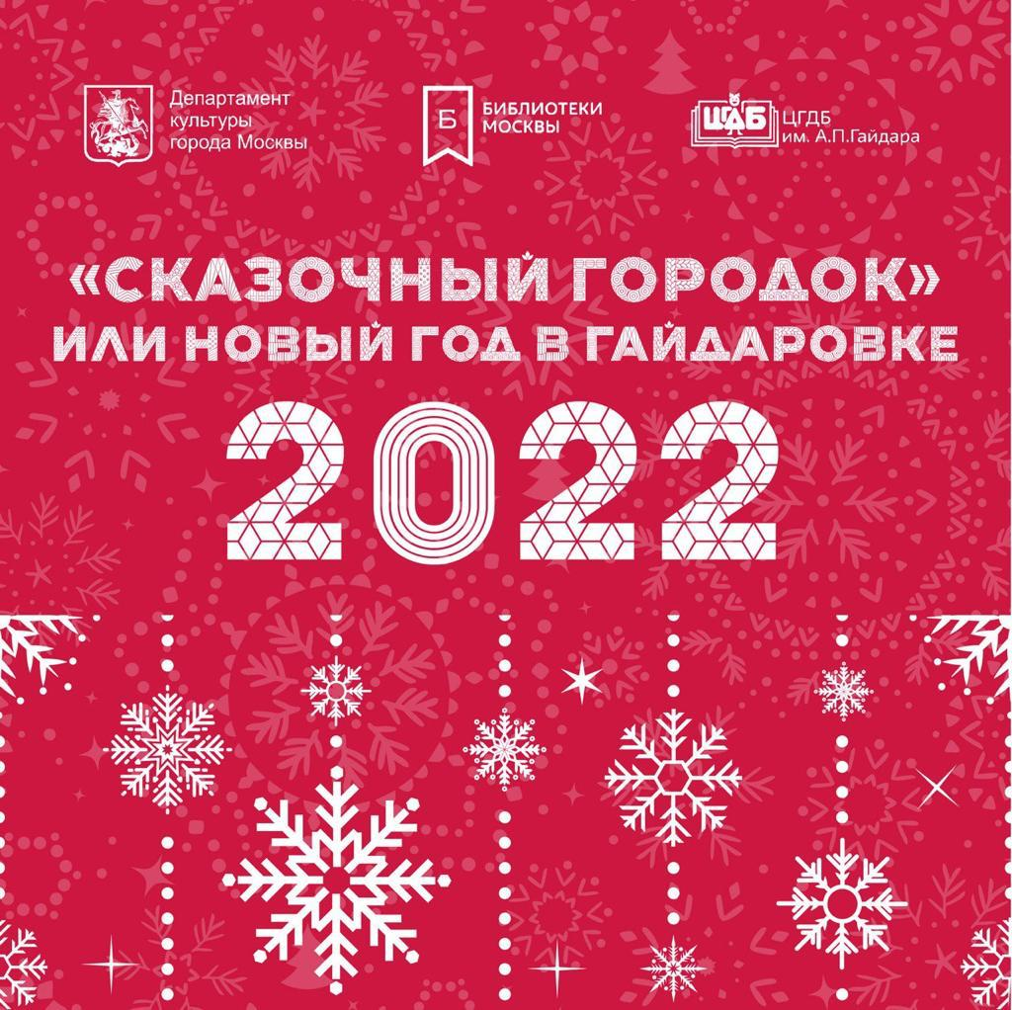
На зимние каникулы отправляемся в Новогодний полет по сказочному городку в Гайдаровке.
Как и в любом волшебном городе, в нём идет своя жизнь: на главной площади стоит украшенная ёлка, горожане торопятся по своим делам, заезжий театр показывает представления. Дети смеются, а взрослые дивятся на новогодние чудеса. Здесь каждому найдется занятие по душе.
Кто это рисует с нашими маленькими читателями?
Просто художники-иллюстраторы? Вовсе нет! Это феи зимнего леса* учат рисовать волшебные узоры.
Вы думаете — вот пришел известные писатели читать свои сказки на ночь при свечах?
А это же настоящие волшебники** желают добрых снов.
В новогодние праздники в Гайдаровке вас ждет:
5 новогодних ёлок!
5 детских писателей!
5 замечательных художников-иллюстраторов!
А также выставки зимних иллюстрации к новым книгам.
Художника Юли Сидневой к книге Нины Дашевской «Зимний мастер», Тани Карчун к книге Натальи Александровской «Варежка для Деда Мороза», Марии Коротаевой к книге Михаила Яснова «Новогодний Маскарад».
Новогодний городок Гайдаровки ждет гостей!
*В роли Фей зимнего леса художники: Юлия Савенкова, Маша Згода, Катя Сафро, Алла Белова и Ольга Трифонова
**В роли волшебников писатели: Екатерина Сафро, Наташа Волкова, Алексей Олейников, Анна Старобинец и Олег Рой.
Выбирайте занятие и елку по душе и обязательно регистрируйтесь по ссылке:
http://www.gaidarovka.ru/newyear2022
! Напоминаем, что взрослым сопровождающим (старше 18 лет) нужно быть в масках, соблюдать условия социального дистанцирования, иметь QR-код, документ, удостоверяющий личность, и быть готовыми показать их при необходимости.
Уважаемые родители, к каждой ёлке идёт сладкий подарок для вашего ребёнка.
Но мы очень просим вас не регистрировать одного ребенка больше, чем на одну елку, а для сопровождающих взрослых регистрация совсем не нужна.
Подарок получает только зарегистрированный ребенок, который сам пришел на представление (мы не передаем его через взрослых).

Адрес страницы: http://hamovniki.mos.ru/administrative-authority-shall-inform/detail/10513753.html
Управа района Хамовники города Москвы

